Ime i prezime:
Razred:
Datum

MEĐUODNOSI U PRIRODI
Međuovisnosti u prirodi
Motivacijski sadržaj

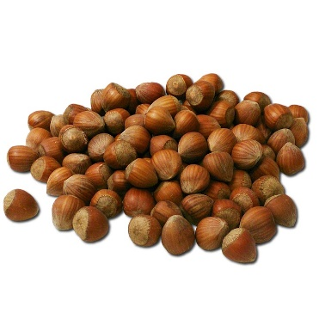
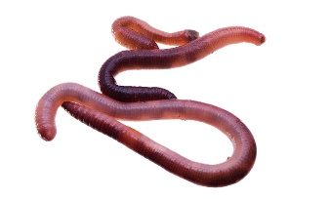
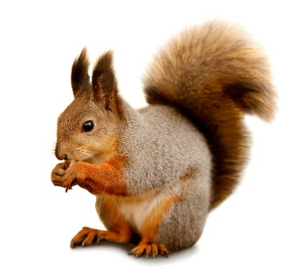

Znaš li čime se hrane navedeni organizmi? Napiši svoja promišljanja i ideje.
_________________________________________________________________________________________________________________________________________________________________________________________________________
Izvor sadržaja – udžbenik

Pročitaj tekst u udžbeniku od 132. do 134. stranice odlomke Međuovisnosti u prirodi, Kruženje tvari i protjecanje energije i Primjeri prilagodbi različitim uvjetima života i odgovori na pitanja.
- Iz čega organizmi dobivaju energiju potrebnu za život?
____________________________________________________________________________________________________________________________
- Kakvi su to autotrofni organizmi? Navedi koji su to organizmi.
____________________________________________________________________________________________________________________________

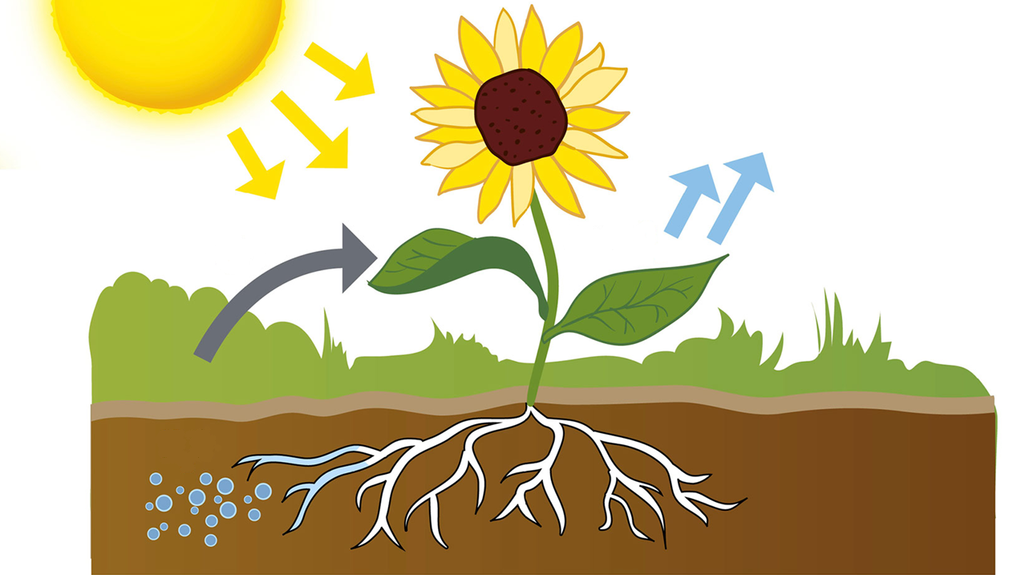
- Opiši proces fotosinteze.

____________________________________________________________________________________________________________________________
____________________________________________________________________________________________________________________________
- Koji organizmi su potrošači?
____________________________________________________________________________________________________________________________
- Koji organizmi su razlagači i koja je njihova uloga u prirodi?
____________________________________________________________________________________________________________________________
- Objasni proces kruženja tvari u prirodi i protjecanje energije.
____________________________________________________________________________________________________________________________
- Objasni na primjeru održavanje ravnoteže u nekoj životnoj zajednici. ____________________________________________________________________________________________________________________________
- Navedi prilagodbe koje su bitne za preživljavanje u odnosu grabežljivca i plijena.
____________________________________________________________________________________________________________________________
- Napiši jedan hranidbeni lanac.

Izvor sadržaja – radna bilježnica

Riješi u radnoj bilježnici 3. zadatak na 98. stranici.

Izvor sadržaja – dodatni digitalni sadržaj

Ako želiš nešto više saznati o Hranidbena piramidama. Materijali se nalaze u dodatnim digitalnim sadržajima u rubrici ZANIMLJIVOSTI.

Ako želiš saznati Kolika je vrijednost prirode? Materijali se nalaze u dodatnim digitalnim sadržajima u rubrici ZANIMLJIVOSTI.

Ako želiš saznati Može li život na Zemlji opstati bez pčela? materijali se nalaze u dodatnim digitalnim sadržajima u rubrici ZANIMLJIVOSTI.

Riješi kviz Kruženje tvari.
Složi hranidbeni lanac.

IZLAZNA KARTICA

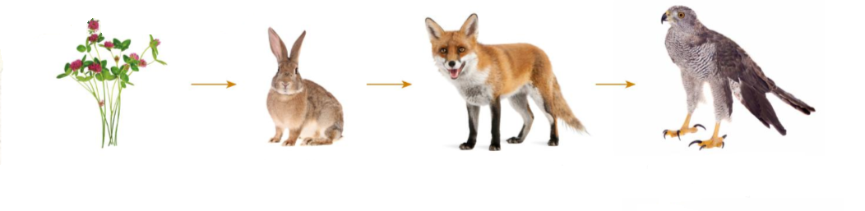
Opiši protjecanje energije na prikazanom primjeru.
_________________________________________________________________________________________________________________________________________________________________________________________________________
Prikazuje li slika kruženje tvari? Objasni
______________________________________________________________________________________________________________________________________

